广东省环境监测中心2019年9月计划购买物资需求公告之十
一、采购项目名称： 省中心2019年9月计划购买物资需求之十
二、采购品目名称：见附表
三、本公告期限自：2019年9月11日至2019年9月18日止
四、公告地址：广东省生态环境厅（http://gdee.gd.gov.cn/）
五、交货期：需要时请按采购人通知的时间、地点交货。
六、交货地点：广东省环境监测中心
七、供货商资质要求：
1、供货方必须具备中华人民共和国境内注册并取得营业执照的独立法人；
2、供货方营业执照上有本项目物品经营。
八、请具备资质的供应商将资质电子版、盖章确认的物资报价单扫描件及电子版在公告期内发送至联系人邮箱：gdemccg@163.com。
九、注意事项
- 供应商需提供营业执照、税务登记证以及组织机构代码证电子版；
- 供应商需填写耗材报价单，对可供应的物资列出明细报价、供货期限以及提供联系方式，如报价单内未尽事宜可另附说明，报价单需盖章确认。
十、联系事项
采购单位：广东省环境监测中心
地址：广东省广州市海珠区新港东路磨碟沙大街28号
联系人：梁小姐 王小姐
联系电话：13602484856 28368591
邮箱：gdemccg@163.com
投诉电话：28368508
附表1： 2019年9月计划购买物资（之十）
附表2： 2019年9月计划购买物资报价单（之十）

发布人：综合业务管理科
2019年9月11日

附表1： 2019年9月计划购买物资清单（之十）
包一：
序号 | 项目名称 | 规格 | 型号 | 数量
1 | 亚银PET标签 | 60mm*40mm*1000张 | 冠码 | 30卷
2 | 标签机专用碳带 | 70mmx300m，加强树脂基 | 汉步 | 5个
3 | 标签机专用碳带 | 110mmx300m，加强树脂基 | 汉步 | 5个
4 | 折叠拉货车 | 折叠，68*41*8cm，载重150kg | 顺和FW-99F，附图片 | 3辆
5 | 深层采水器 | 采水量15L，垂直式 | 天津市科瑞欧海洋科技有限公司,QCC15 | 2个
6 | 5号电池 | 南孚，24粒/盒 | 南孚 | 5盒
7 | 2号电池 | 南孚，24粒/盒 | 南孚 | 5盒
8 | 科麦斯家用手工具套装 | 至尊版 | 科麦斯，至尊版 | 1套
9 | PH4.01(25℃）标准缓冲溶液 | Thermo Fisher 475mL，货号：910104 | Thermo Fisher | 1瓶
10 | PH7.00(25℃）标准缓冲溶液 | Thermo Fisher 475mL，货号：910107 | Thermo Fisher | 2瓶
11 | PH10.01(25℃）标准缓冲溶液 | Thermo Fisher 475mL，货号：910110 | Thermo Fisher | 2瓶
12 | HDPE塑料瓶 | 500mL，窄口 |  | 500个
13 | HDPE塑料瓶 | 250mL，窄口 |  | 800个
14 | HDPE塑料瓶 | 2L | 附图片 | 500个
15 | 药箱 | 药品 | 附清单 | 1件
16 | 鲁哥氏染色液 | Lugol's碘液，5% |  | 4瓶
17 | 网口流量计 | HYDRO-BIOS，438 115，垂直拖网用 |  | 4个
18 | 标签贴纸 | 2.8×1.9cm，40枚/张，200张/包 |  | 3包
19 | 标签贴纸 | 6.3×3.7cm，9枚/张，200张/包 |  | 3包
20 | 烧杯 | 50ml |  | 4个
21 | 烧杯 | 100ml |  | 4个
22 | 烧杯 | 200ml |  | 4个
23 | 烧杯 | 500ml |  | 4个
24 | 烧杯 | 1000ml |  | 4个
25 | 多联生物过滤器（不锈钢） | 带300ml 漏斗的过滤器，配有一个漏斗盖， | 奥特赛恩斯SSM-6，附图片 | 1套
26 | 无油真空泵 |  | 奥特赛恩斯，AP-9950，附图片 | 1套
27 | 无水乙醇 | 分析纯 |  | 40瓶
28 | 75%酒精 | 分析纯 |  | 40瓶
附图
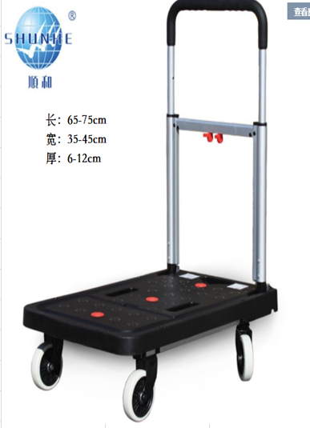

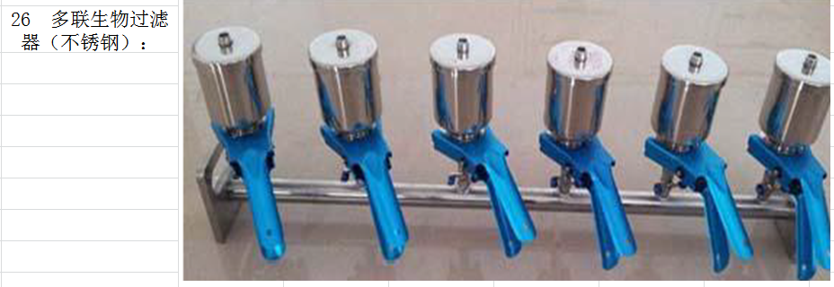
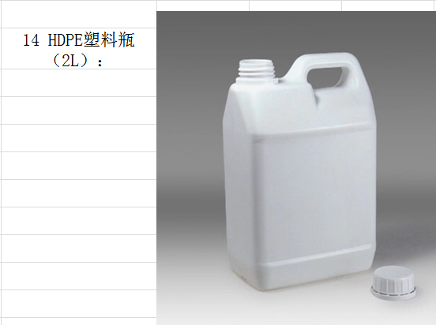

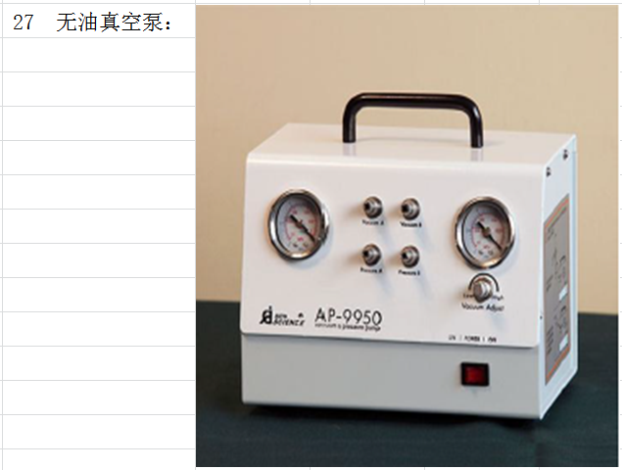

药箱清单：
项目名称 | 规格 | 数量
14 药箱清单： | 氟哌酸胶囊，保济丸，扑尔敏，息斯敏，胃舒平，奥美拉唑， 三九感冒冲剂，感康，银翘片，罗红霉素，阿莫西林，去痛片，三九皮炎软膏，皮康王软膏，马应龙软膏，风湿膏类，创可贴（小号），创可贴（大号），凡士林软膏，典伏，双氧水，生理盐水，消毒棉签，万花油，活洛油，云南白药，消毒纱布，绷带，95%和75%酒精，咳特灵片，甘草片，甘草口服液，百炎净片，甲硝䂳片、黄连素、达喜咀嚼片 | 各一盒

附表2：
2019年9月计划购买物资报价单（之十）
日期：
报价单位： |  |  | 地址：
联系人： |  | 电话： | 手机： |  |  | 传真： |  | 邮箱：
编号 | 品名 | 型号规格 | 产地 | 单位 | 数量 | 单价(元)（含税） | 总价(元) | 货期 | 有无合格证 | 备注
包一
包一
……
合计 |  |  |  |  |  |  | **元
包二
包二
……
 |  |  |  |  |  |  | **元

